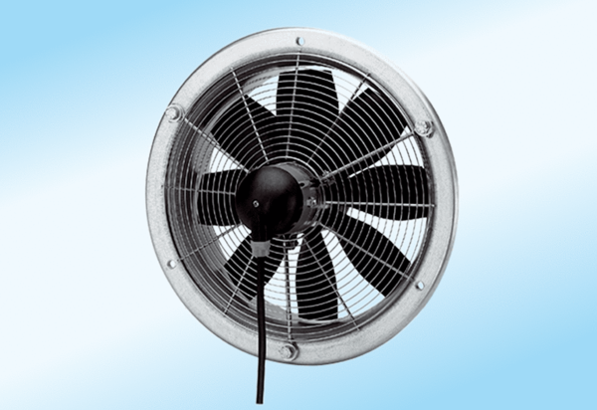Axial-Wandventilator DZS 30/6 A-ExVerpackungseinheit: 1 StückSortiment: C
Artikelnummer: 0094.0105Hersteller: MAICO

